八年级上册物理期末考试测试卷（提升卷）（原卷版）
（考试时间：90分钟 试卷满分：100分）
测试范围：苏科版八年级上册第1-5章。
第Ⅰ卷 选择题
一、选择题（本题共12小题，每小题2分，共24分。在每小题给出的四个选项中，只有一项是符合题目要求的）
1．（2021秋•西安期末）下列关于声现象的说法正确的是（ ）
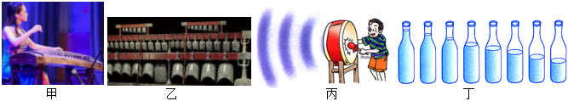
A．甲图中，古筝是由弦振动发出声音，琴弦越粗，响度越大
B．乙图中，用同样大的力敲击大小不同的编钟，编钟能发出不同音调的声音
C．丙图中，改变用力的大小敲击鼓面可改变声音的音色
D．丁图中，8个相同玻璃瓶灌入不同高度的水，敲击它们，从左至右音调越来越低
2．（2021秋•烟台期末）现在养狗的人越来越多，我们也常听说有狗伤人的事情发生，有一种超声驱狗器能将靠近的狗驱离，从而有效地避免狗伤人事件。如图所示为某款超声驱狗器，如果将超声驱狗器对着靠近的狗按下开关，狗好像听到巨大的响声而躲开，而旁边的人什么也没听见，关于人为什么没有听到声音，下列选项正确的是（ ）
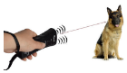
A．因为它发出声音的响度小
B．因为它发出声音的频率不在人耳的听觉范围内
C．因为它发出的声音不是振动产生的
D．因为它发出的声波不能在空气中传播
3．（2021秋•兰州期末）对下列物态变化及其吸放热解释正确的是（ ）
A．雪是由高空中的水蒸气遇冷凝固形成的
B．水蒸气烫伤往往比开水烫伤更严重，是因为水蒸气液化时放出大量的热
C．衣橱里的樟脑丸明显变小，是因为樟脑丸吸热蒸发变成气体跑掉了
D．水烧开时壶嘴喷出的大量的“白气”是水蒸气的汽化现象，同时放出热量
4．（2021秋•沙坪坝区校级期末）如图是天文爱好者拍摄的日偏食照片，下列光现象和日偏食成因相同的是（ ）
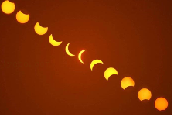
A．看露珠下的叶脉 B．雨后彩虹
C．手影游戏 D．湖中倒影
5．（2021秋•伍家岗区期末）如图所示的四种光学现象中，是由光的折射形成的是（ ）
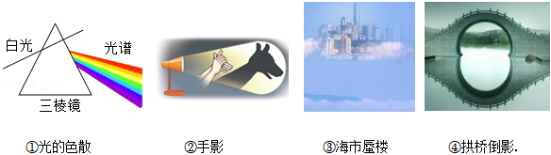
A．只有①② B．只有②③ C．只有①③ D．只有②④
6．（2020秋•红桥区期末）如图为某物体做直线运动时路程随时间变化的图像，由图像可知该物体（ ）
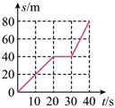
A．在整个40s时间内的平均速度为4m/s
B．在整个40s时间内都做匀速直线运动
C．在30～40s时间内物体的速度为4m/s
D．在0～20s时间内的速度比在30～40s时间内的速度大
7．（2021秋•綦江区期末）对下列诗句或成语中涉及的热现象，其解释正确的是（ ）
A．“北国冰封”，冰的形成是凝固现象，需要吸热
B．“云消雾散”，雾的形成是液化现象，需要吸热
C．“风餐露宿”，露的形成是汽化现象，能够放热
D．“飞霜六月”，霜的形成是凝华现象，能够放热
8．（2021秋•天津期末）用如图所示的装置探究光的反射规律。纸板由E、F两部分组成，可以绕ON翻折，为了探究反射角与入射角大小的关系，应进行的操作是（ ）
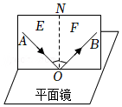
A．沿ON向后转动纸板E B．沿ON向后转动纸板F
C．改变光线OB与ON的夹角 D．改变光线AO与ON的夹角
9．（2021秋•邵阳期末）有经验的渔夫叉鱼时不会对着看到的鱼，而是稍微向下一点，图中能正确反映渔夫看水中“鱼”的光路图是（ ）
A．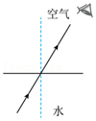 B．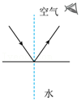 C．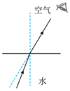 D．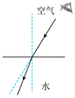
10．（2021秋•青冈县期末）甲、乙两车并排停着，当甲车司机看着乙车时，忽然感觉自己的车在缓慢地运动，但当他看到地面时，却发现自己的车并没动，对此下列判断正确的是（ ）
A．以地面为参照物甲车是运动的 B．以乙车为参照物甲车是静止的
C．甲、乙两车保持相对静止 D．以甲车为参照物乙车是运动的
11．（2021秋•揭西县期末）在“探究凸透镜的成像规律”时，把蜡烛放在凸透镜前30cm处，光屏上可接收到倒立缩小清晰的像。下面说法正确的是（ ）
A．该凸透镜的焦距大于15cm B．该凸透镜的焦距大于30cm
C．像到凸透镜的距离大于30cm D．像到凸透镜的距离小于30cm
12．（2022•深圳模拟）甲、乙两车，从同一起点出发，沿平直公路行驶到相同终点。甲车在前二分之一时间里以速度v₁做匀速直线运动，后二分之一时间里以速度v₂做匀速直线运动；乙车在前二分之一路程中以速度v₁做匀速直线运动，后二分之一路程中以速度v₂做匀速直线运动，v₁≠v₂，则（ ）
A．乙车先到达 B．甲车先到达 C．甲、乙同时到达 D．不能确定
二、填空题（本题共10小题，每题2分，共20分）
13．（2021秋•溧水区期末）如图所示，将一把钢尺压在桌面上，一部分伸出桌面，用手拨动其伸出桌外的一端，轻拨与重拔钢尺，则钢尺发出声音的 不同。改变钢尺伸出桌面的长度，则钢尺发出声音的 不同，当钢尺振动频率过低时，听不到声音，因为此时发出的声音是 波。

14．（2021秋•裕华区校级期末）如图所示，甲、乙两个房间里的两壶水都已烧开。壶嘴上方的“白气”是 现象（填物态变化名称）。 （选填“甲“或“乙”）房间的气温比较高。
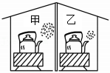
15．（2021秋•伍家岗区期末）如图所示，如果地球上观察到日食，人应该位于 （选填“甲”或“乙”）处，此时月球在 处（选填“A”、“B”或“C”）。
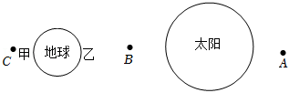
16．（2021秋•扶沟县校级期末）如图，小猫是根据 规律，推断鱼位置；若只增加槽中水量，在此过程中，折射角 （选填“变大”、“变小”或“不变”）。
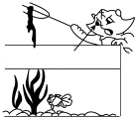
17．（2021秋•镇江期末）（1）图甲中，物体的长度为 cm。
（2）图乙中，温度计的示数为 ℃。
（3）图丙中，汽车速度表示数为 km/h。
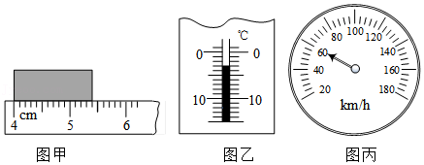
18．（2021秋•于洪区期末）为了降低交通噪声干扰，部分高架桥安装了全封闭隔音屏，能有效降噪25～30分贝，降噪是指改变了声音的 （选填“音调”、“响度”或“音色”），这种控制噪声的方式是在 中控制噪声；有的路段还设有“禁止鸣笛”的标志，这是在 处控制噪声。
19．（2021秋•太仓市期末）如图所示，是某物质熔化时温度随时间变化的图像。由图可知，该物质是 （选填“晶体”或“非晶体”）；C点时刻该物质处于 状态；BD段该物质 （选填“需要”或“不需要”）吸热。
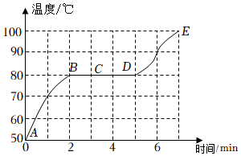
20．（2021秋•庄河市期末）我们可以从不同方向看到教室里的桌椅、书本等物体，是因为这些物体对照射到其上的光产生 反射；有时黑板反射的光会“晃”着一些同学的眼睛，这是因为太阳光照射到黑板表面时，发生了 反射。
21．（2021秋•杨浦区校级期末）如图所示，一束光在水和空气两种介质的界面上发生了反射和折射，请判断： 是界面。入射角的大小是 ，折射角的大小是 ，水在 。（选填“AD的右方”“AD的左方”“BF的下方”“BF的上方”）
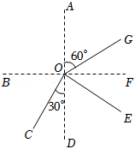
22．（2021秋•祥云县期末）已知两物体A、B做匀速直线运动，它们的速度之比是3：2，经过的路程之比是4：3，则它们的时间之比是 。另一物体C在某次运动过程中，前一半路程的平均速度为v₁，后一半路程的平均速度为v₂，全过程的平均速度为v，已知v₁：v₂＝2：3，则v₁：v＝ 。
三．解答题（本题共8小题，共56分）
23．（2021秋•盱眙县期末）请在图中作出物体AB通过平面镜所成的像（保留作图痕迹）。
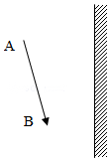
24．（2021秋•罗湖区期末）如图，一束光垂直于凸透镜主光轴射向平面镜，请在图中出该束光经平面镜反射再通过凸透镜折射的光路图。
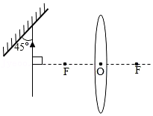
25．（2021秋•盱眙县期末）如图表示的是某种晶体物质在1个标准大气压下加热的过程中，温度随时间变化的图象，根据图象填写下面空格。
（1）该物质的熔点为 ℃，沸点是 ℃。
（2）熔化过程持续了 分钟；在第12分钟，该物质处于 态。
（3）在BC段，该物质的温度不变，它 不断吸热。（选填“要”或“不要”）
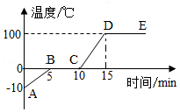
26．（2021秋•江宁区期末）利用如图所示的装置“探究平面镜成像的特点”。
（1）为了便于确定像的位置，实验中要选用 （“玻璃板”或“平面镜”），原因是 （只填字母代号）；
A.蜡烛经玻璃板可成虚像 B.玻璃板只透光不反射光
C.玻璃板比平面镜成像更清晰 D.透过玻璃板可以看见后面的蜡烛
（2）选用两根外形相同的蜡烛，是为了比较 关系；
（3）为了便于比较像与物到平面镜距离的关系，实验中还用到的测量工具是 ；
（4）移走后面的蜡烛B并在其所在位置上放一光屏，则光屏上 （选填“能”或“不能”）接收到蜡烛烛焰的像，说明平面镜所成的像是 像（选填“实”或“虚”）；
（5）寻找蜡烛像的位置时，眼睛应该在蜡烛 （选填“A”或“B”）这一侧观察。
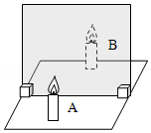
27．（2021秋•兰州期末）在汽车正前方有一座高山，汽车以15m/s的速度向前行驶时，鸣笛一声，6s后司机听到鸣笛的回声，（设当时气温为15摄氏度）
问：（1）司机鸣笛时与高山的距离？
（2）司机听到回声时，汽车离山多远？

28．（2021秋•建湖县期末）一列长400m的火车，匀速驶过长4km的隧道，测得火车完全通过隧道需要110s。求：
（1）火车运行的速度；
（2）火车全部在隧道内运行的时间。

29．（2021秋•镇江期末）如图所示，一辆汽车8：30从甲地出发，沿沪宁高速公路去上海（全程限速120km/h），途经乙地的时间为9：00；上述行驶路线可当作直线处理．
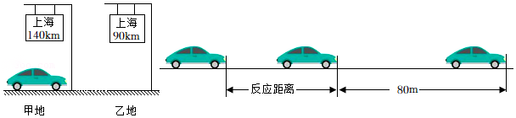
（1）计算该汽车从甲地到乙地行驶的平均速度为多少千米/时？
（2）在不超速的情况下，该车从乙地行驶到上海最少需要多长时间？
（3）汽车驾驶员从发现情况到采取制动所需要的时间叫反应时间，在反应时间内通过的路程叫反应距离．若该汽车在平直公路上以120km/h速度匀速行驶，驾驶员发现前方有障碍物，经过0.6s反应时间后采取制动，汽车又行驶了80m后，恰好停在障碍物前方，求驾驶员发现障碍物时汽车所处位置到障碍物的距离．

30．（2022春•延庆区期末）仰仪我国古代在设计和制造天文测量仪器方面贡献巨大，如图所示，“仰仪”就是其中之一。它是我国元代天文学家郭守敬设计制造，因其形状像一口仰放着的大锅而得名，现位于河南省登封市观星台。如图仰仪主体为直径约3米的铜质半球面，球面上规则地刻画着坐标网，用来测量或标定天体的位置。仪唇（半球面的边缘）上均匀地刻画出24条线，用来测定时辰和天体的方位。仪唇上面刻有一圈水槽，通过向其中注水来校正锅口水平。在锅口上沿的正南方安装着两根十字交叉的铜竿，分别沿正南北、正东西方向放置，古人称之为缩竿。其中指向南北方向的缩竿一直延伸到锅口中心，它的北端装有一块中心开有小孔、可以旋转的小方板，称为璇玑板，小孔正好对准半球的中心。当太阳光照射到仰仪上时，转动璇玑板使中心小孔对向太阳，一部分阳光会通过小孔在铜质半球面上形成一个明亮的圆点（亮点），这个亮点就是太阳的像。仰仪半球面的坐标网与天球坐标网，东西反向，并且以南极替代北极。仰仪是一种采用直接投影法的天文观测仪器，可以观测日食和月食。因此，仰仪被称为“日食观测工具的鼻祖”。
请根据上述材料，回答下列问题：
（1）向仰仪上仪唇水槽中注水的目的是 。
（2）如图所示的现象中，与“直接投影法”工作原理相同的是 。
